1. Из ранее установленного модуля ВЫПОЛНИТЬ РЕЗЕРВИРОВАНИЕ ДАННЫХ ‒ Формирование данных для переноса на основную машину (трансфер данных)
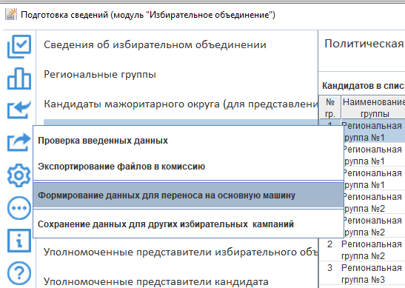
Сохраняем файл вида
KDtransfer_03072026_13_47.kdi
дата_время
. Лучше ещё одну копию с него сделать. Запоминаем место сохранения.
2. Не удаляем старый модуль. Это не мешает работе нового экземпляра.
3. На машине, с которой будут формироваться документы ‒ ВЫПОЛНЯЕМ ЧИСТУЮ УСТАНОВКУ дистрибутива СПИ «Избирательное объединение» в новую папку на диске C:, например в папку C:\СПИ-ИО-Новый\
4. После установки и первого запуска Модуля СПИ ВЫПОЛНИТЬ ВОССТАНОВЛЕНИЕ ДАННЫХ:
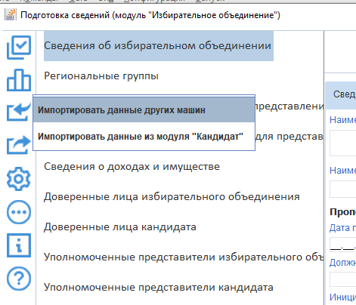
Выбираем сохранённый файл трансфера данных KDtransfer_дата_время.kdi

После восстановления ‒ заполняем карточку избирательного объединения и проверяем полноту данных о кандидатах.
Проверяем формирование Заявления кандидата
ИТОГ:
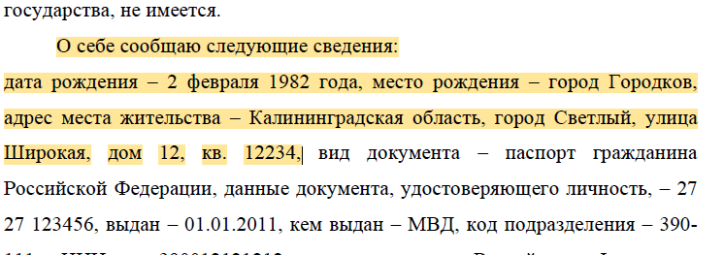

КАК ВАРИАНТ:
Если в работе небольшое количество кандидатов ‒ все заявления после их формирования хранятся в папках установленного дистрибутива: source (в формате docx), out (в формате .pdf) ‒ можно отредактировать вручную и распечатать

